**Meal ordering system**

功能测试报告

测试人员：汪子豪

测试时间：2021年6月1日（第一次）

2021年6月3日（第二次）

目录

1.测试概念

1.1.测试对象

1.2.测试范围

1.3.测试目的

1.4.参考文档

2.功能测试

2.1.测试方法

2.2.测试环境

2.3.测试结果

3.测试结论

1.测试概念

1.1.测试对象

Meal ordering system是一款基于web开发的，线上实时订餐系统，能够简化多余的广告界面，提供一个方便、快捷的订餐服务。

1.2.测试范围

对项目进行黑盒测试，主要关注于基础功能的实现：

**①浏览商家信息；②点餐；③支付；④购物车；**

**⑤查看订单状态；⑥商家评价功能；⑦搜索商家/商品**

1.3.测试目的

测试软件系统所提供的各功能点是否达到功能目标;反馈跟踪系统功能实现的缺陷及修复情况;从而提高软件系统的质量，最终满足用户使用需求。

1.4.参考文档

功能测试报告(精简版)

https://wenku.baidu.com/view/2e358921bcd126fff7050bb8.html

前端常见功能测试用例

https://zhuanlan.zhihu.com/p/92386039

2.功能测试

2.1.测试方法

采用黑盒测试法进行功能测试;

采用等价类划分、边界值分析、错误推测法设计测试数据;

及时记录缺陷和错误;

运行测试案例;

检查测试结果是否符合业务逻辑，评审功能测试结果;

2.2.测试环境

硬件：

处理器：lntel(R) Core(TM) i5-7300U CPU @ 2.60GHz2.71 GHz

机带RAM：8.00 GB

系统类型：64位操作系统,基于x64的处理器

笔和触控：为10触摸点提供笔和触控支持

软件：

vscode，浏览器等

2.3.测试结果

本次测试经历2轮，第一轮找出一些相关错误，之后进行改正，发布了2.0版本，在2.0中未发现问题。

2.3.1.错误定义

按照严重性级别可分为:

1）崩溃性:系统崩溃、数据丢失、数据毁坏，该类问题会导致软件无法正确运行，整体功能受到影响;

2）严重性:重要功能无法实现且不存在其他替代途径实现该功能，或者操作性错误、错误结果、遗漏功能;

3）一般性:功能没有按照预定方法实现，但存在其他合理途径实现该功能;

4）提示性:界面不美观、文字不易懂、错别字、使操作者使用不方便等问题，但不影响功能的实现。

2.3.2.测试图表

|  |  |  |  |  |
| --- | --- | --- | --- | --- |
| 版本 | BUG级别 | 问题总计（个） | 已改正（个） | 未改正（个） |
| V1.0 | 崩溃型 | 0 | 0 | 0 |
| 严重性 | 3 | 3 | 0 |
| 一般性 | 0 | 0 | 0 |
| 提示性 | 2 | 1 | 1 |

|  |  |  |  |  |
| --- | --- | --- | --- | --- |
| 版本 | BUG级别 | 问题总计（个） | 已改正（个） | 未改正（个） |
| V2.0 | 崩溃型 | 0 | 0 | 0 |
| 严重性 | 0 | 0 | 0 |
| 一般性 | 0 | 0 | 0 |
| 提示性 | 0 | 0 | 0 |

2.3.3.测试结果

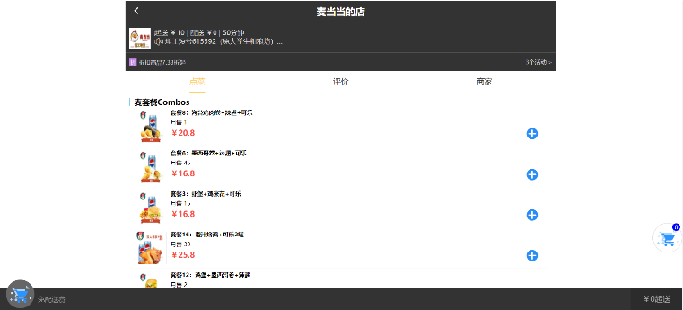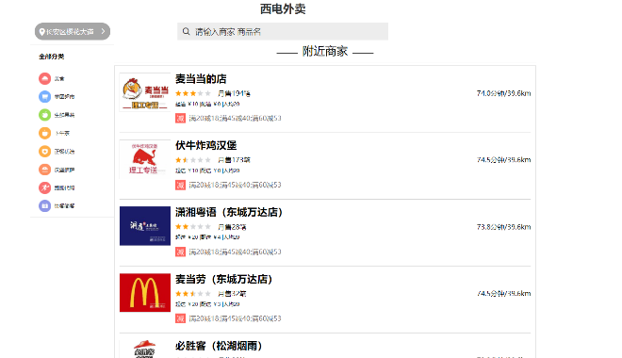①浏览商家信息：

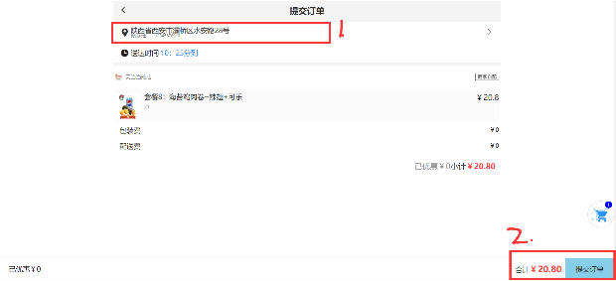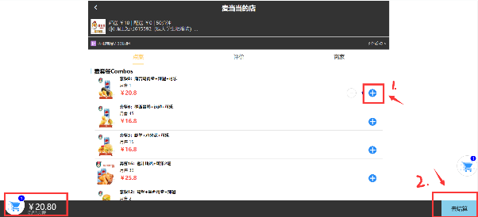②点餐

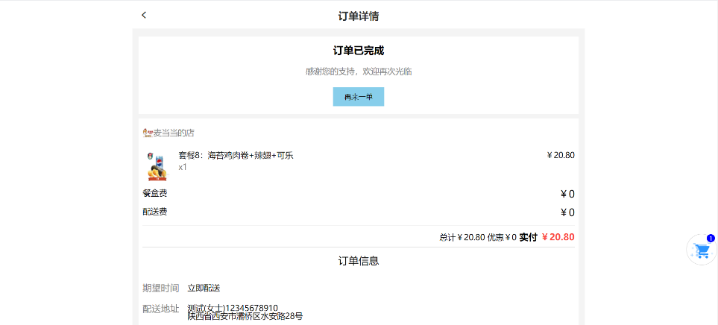③支付

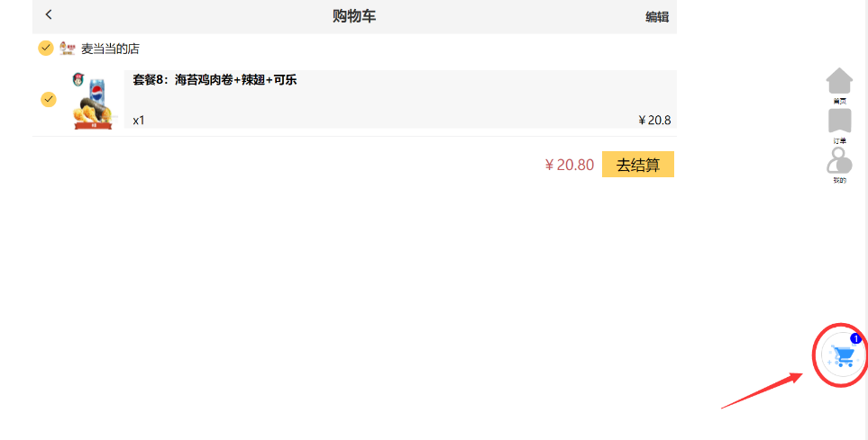④购物车

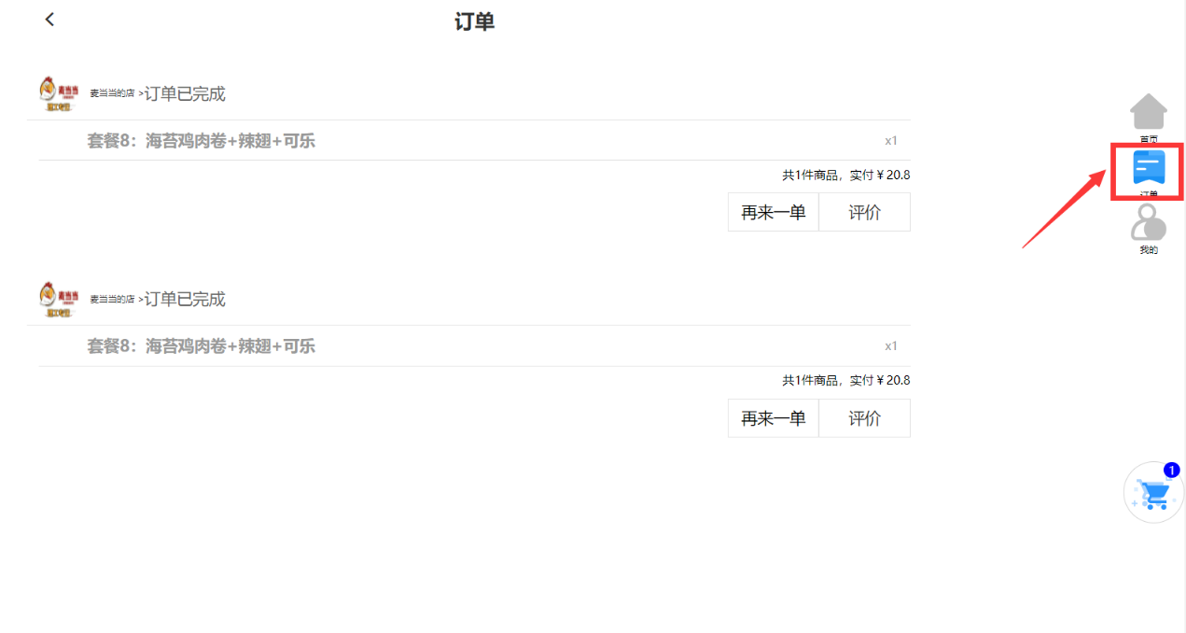⑤查看订单状态

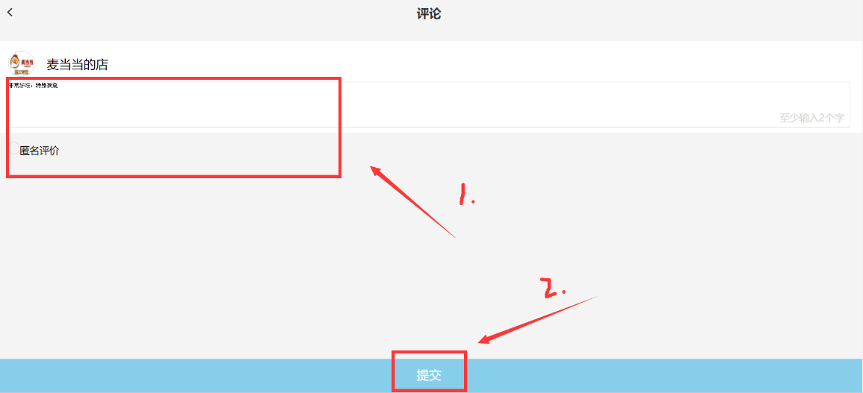⑥商家评价功能

⑦搜索商家/商品

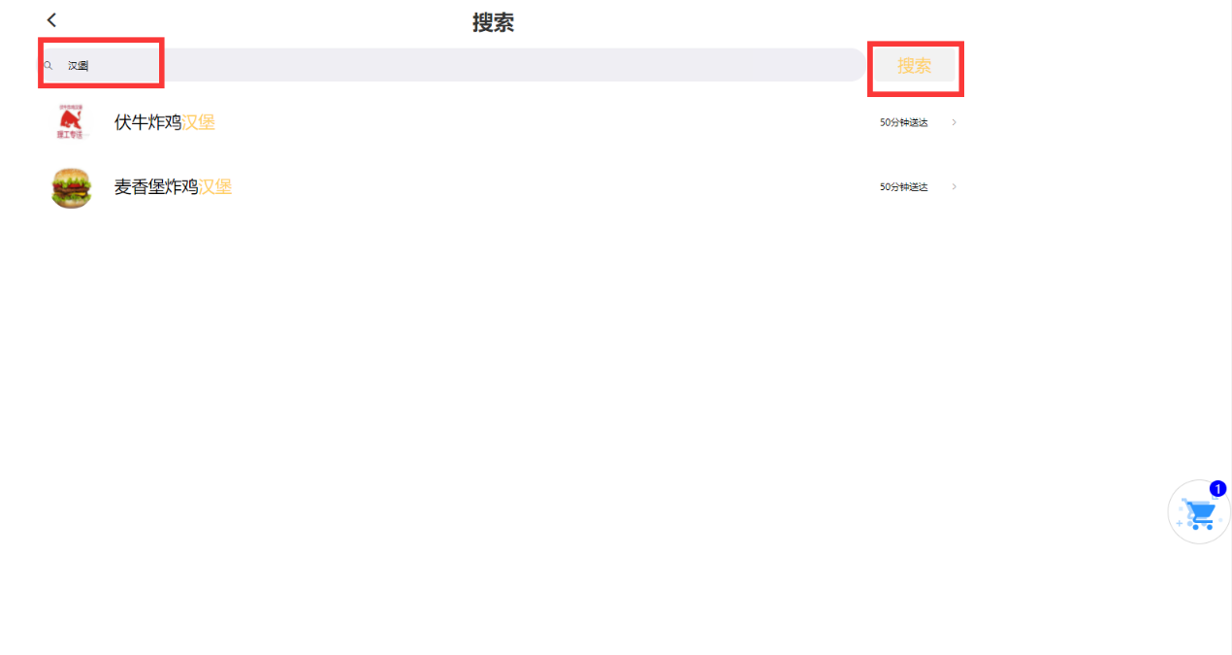

3.测试结论

经过测试和改正后，功能可以正常使用且运行无误。